Отчет лабороторная 1

using System;
using System.Collections.Generic;
using System.Data;
using System.Drawing;
using System.Globalization;
using System.Windows.Forms;
using System.Windows.Forms.DataVisualization.Charting;

namespace lab_1__Flying_with_atmosphere_
{
public partial class Form1 : Form
{
private const double g = 9.81;
private const double C = 0.15;
private const double rho = 1.29;

private readonly double[] timeSteps = { 1.0, 0.1, 0.01, 0.001, 0.0001 };
private readonly Dictionary<double, SimulationResult> resultsByStep = new Dictionary<double, SimulationResult>();

public Form1()
{
InitializeComponent();
ConfigureChart();
ConfigureTable();
ConfigureStepSelector();
}

private void Form1_Load(object sender, EventArgs e)
{
inputSpeed.Text = "50";
inputAngle.Text = "45";
inputWeight.Text = "1";
inputSize.Text = "0.01";
}

private void Button1_Click(object sender, EventArgs e)
{
if (!TryParseInput(inputSpeed.Text, out double speed) || speed <= 0)
{
MessageBox.Show("Введите корректную начальную скорость больше 0.");
return;
}

if (!TryParseInput(inputAngle.Text, out double angle) || angle <= 0 || angle >= 90)
{
MessageBox.Show("Введите корректный угол броска в диапазоне от 0 до 90 градусов.");
return;
}

if (!TryParseInput(inputSize.Text, out double size) || size <= 0)
{
MessageBox.Show("Введите корректный размер тела больше 0.");
return;
}

if (!TryParseInput(inputWeight.Text, out double weight) || weight <= 0)
{
MessageBox.Show("Введите корректную массу тела больше 0.");
return;
}

if (!TryGetSelectedTimeStep(out double dt))
{
MessageBox.Show("Выберите шаг моделирования из списка.");
return;
}

SimulationResult result = SimulateTrajectory(speed, angle, size, weight, dt);

resultsByStep[dt] = result;

AddOrUpdateSeries(result);
UpdateAxesFromAllResults();
UpdateResultsTable();
}

private void ConfigureChart()//Настройка графика
{
chart1.Series.Clear();

if (chart1.ChartAreas.Count == 0)
chart1.ChartAreas.Add(new ChartArea("ChartArea1"));

if (chart1.Legends.Count == 0)
chart1.Legends.Add(new Legend("Legend1"));

ChartArea area = chart1.ChartAreas[0];
area.AxisX.Title = "Дальность, м";
area.AxisY.Title = "Высота, м";
area.AxisX.Minimum = 0;
area.AxisY.Minimum = 0;
area.AxisX.MajorGrid.LineDashStyle = ChartDashStyle.Dash;
area.AxisY.MajorGrid.LineDashStyle = ChartDashStyle.Dash;
}

private void ConfigureTable()
{
ResultsDataGrid.AutoGenerateColumns = true;
ResultsDataGrid.AllowUserToAddRows = false;
ResultsDataGrid.AllowUserToDeleteRows = false;
ResultsDataGrid.ReadOnly = true;
ResultsDataGrid.RowHeadersVisible = false;
ResultsDataGrid.SelectionMode = DataGridViewSelectionMode.FullRowSelect;
ResultsDataGrid.MultiSelect = false;
ResultsDataGrid.AutoSizeColumnsMode = DataGridViewAutoSizeColumnsMode.Fill;
ResultsDataGrid.BackgroundColor = Color.White;
ResultsDataGrid.DataSource = null;
}

private void ConfigureStepSelector()
{
inputStep.Items.Clear();

foreach (double dt in timeSteps)
{
inputStep.Items.Add(dt.ToString("0.####", CultureInfo.InvariantCulture));
}

inputStep.SelectedIndex = 0;
}

private bool TryGetSelectedTimeStep(out double dt)
{
dt = 0;

if (inputStep.SelectedItem == null)
return false;

string value = inputStep.SelectedItem.ToString();

return double.TryParse(
value,
NumberStyles.Float,
CultureInfo.InvariantCulture,
out dt
);
}

private void AddOrUpdateSeries(SimulationResult result)
{
string seriesName = GetSeriesName(result.TimeStep);

if (!chart1.Series.IsUniqueName(seriesName))
{
chart1.Series.Remove(chart1.Series[seriesName]);
}

Series series = new Series(seriesName)
{
ChartType = SeriesChartType.Line,
BorderWidth = 2,
ChartArea = chart1.ChartAreas[0].Name,
Legend = chart1.Legends[0].Name
};

foreach (TrajectoryPoint point in result.Points)
{
series.Points.AddXY(point.X, point.Y);
}

chart1.Series.Add(series);
}

private string GetSeriesName(double dt)
{
return $"dt = {dt:0.####}";
}

private void UpdateAxesFromAllResults()
{
ChartArea area = chart1.ChartAreas[0];

if (resultsByStep.Count == 0)
{
area.AxisX.Minimum = 0;
area.AxisX.Maximum = 10;
area.AxisY.Minimum = 0;
area.AxisY.Maximum = 10;
area.AxisX.Interval = 1;
area.AxisY.Interval = 1;
return;
}

double maxX = 0.0;//Дальность броска
double maxY = 0.0;//Высота броска

foreach (SimulationResult result in resultsByStep.Values)
{
if (result.Distance > maxX)
maxX = result.Distance;

if (result.MaxHeight > maxY)
maxY = result.MaxHeight;
}

double axisXMax = Math.Max(10.0, maxX * 1.1);
double axisYMax = Math.Max(10.0, maxY * 1.1);

area.AxisX.Minimum = 0;
area.AxisX.Maximum = axisXMax;
area.AxisY.Minimum = 0;
area.AxisY.Maximum = axisYMax;
area.AxisX.Interval = axisXMax / 10.0;
area.AxisY.Interval = axisYMax / 10.0;
}

private void UpdateResultsTable()
{
DataTable table = new DataTable();

table.Columns.Add("Показатель");

foreach (double dt in timeSteps)
{
table.Columns.Add(dt.ToString("0.####", CultureInfo.InvariantCulture));
}

DataRow distanceRow = table.NewRow();
distanceRow[0] = "Дальность полёта, м";

DataRow heightRow = table.NewRow();
heightRow[0] = "Максимальная высота, м";

DataRow speedRow = table.NewRow();
speedRow[0] = "Скорость в конечной точке, м/с";

for (int i = 0; i < timeSteps.Length; i++)
{
double dt = timeSteps[i];

if (resultsByStep.TryGetValue(dt, out SimulationResult result))
{
distanceRow[i + 1] = result.Distance.ToString("F2", CultureInfo.InvariantCulture);
heightRow[i + 1] = result.MaxHeight.ToString("F2", CultureInfo.InvariantCulture);
speedRow[i + 1] = result.EndSpeed.ToString("F2", CultureInfo.InvariantCulture);
}
else
{
distanceRow[i + 1] = "";
heightRow[i + 1] = "";
speedRow[i + 1] = "";
}
}

table.Rows.Add(distanceRow);
table.Rows.Add(heightRow);
table.Rows.Add(speedRow);

ResultsDataGrid.DataSource = null;
ResultsDataGrid.DataSource = table;

if (ResultsDataGrid.Columns.Count > 0)
{
ResultsDataGrid.Columns[0].Width = 230;
}
}

private SimulationResult SimulateTrajectory(double speed, double angleDeg, double size, double weight, double dt)
{
double angleRad = angleDeg * Math.PI / 180.0;
double k = 0.5 * C * rho * size / weight;//Коэффициент сопротивления воздуха

State state = new State(
0.0,
0.0,
speed * Math.Cos(angleRad),
speed * Math.Sin(angleRad)
);

State previousState = state;
double maxHeight = state.Y;

List<TrajectoryPoint> points = new List<TrajectoryPoint>
{
new TrajectoryPoint(state.X, state.Y)
};

const int maxIterations = 10_000_000;

for (int i = 0; i < maxIterations; i++)
{
previousState = state;
state = RungeKuttaStep(state, dt, k);

if (state.Y > maxHeight)
maxHeight = state.Y;

if (state.Y >= 0)
{
points.Add(new TrajectoryPoint(state.X, state.Y));
}
else
{
double alpha = previousState.Y / (previousState.Y - state.Y);

double hitX = previousState.X + (state.X - previousState.X) * alpha;
double hitVx = previousState.Vx + (state.Vx - previousState.Vx) * alpha;
double hitVy = previousState.Vy + (state.Vy - previousState.Vy) * alpha;
double hitSpeed = Math.Sqrt(hitVx * hitVx + hitVy * hitVy);

points.Add(new TrajectoryPoint(hitX, 0.0));

return new SimulationResult
{
TimeStep = dt,
Distance = hitX,
MaxHeight = maxHeight,
EndSpeed = hitSpeed,
Points = points
};
}
}

double emergencySpeed = Math.Sqrt(state.Vx * state.Vx + state.Vy * state.Vy);

return new SimulationResult
{
TimeStep = dt,
Distance = state.X,
MaxHeight = maxHeight,
EndSpeed = emergencySpeed,
Points = points
};
}

private State RungeKuttaStep(State s, double dt, double k)
{
State k1 = Derivatives(s, k);
State k2 = Derivatives(AddState(s, MultiplyState(k1, dt / 2.0)), k);// dt Шаг моделирования
State k3 = Derivatives(AddState(s, MultiplyState(k2, dt / 2.0)), k);
State k4 = Derivatives(AddState(s, MultiplyState(k3, dt)), k);

State increment = MultiplyState(
AddState( //вектор состояния
AddState(k1, MultiplyState(k2, 2.0)),
AddState(MultiplyState(k3, 2.0), k4)
),
dt / 6.0
);

return AddState(s, increment);
}

private State Derivatives(State s, double k)
{
double v = Math.Sqrt(s.Vx * s.Vx + s.Vy * s.Vy);

return new State(
s.Vx,
s.Vy,
-k * s.Vx * v,
-g - k * s.Vy * v
);
}

private State AddState(State a, State b)
{
return new State(
a.X + b.X,
a.Y + b.Y,
a.Vx + b.Vx,
a.Vy + b.Vy
);
}

private State MultiplyState(State s, double factor)
{
return new State(
s.X * factor,
s.Y * factor,
s.Vx * factor,
s.Vy * factor
);
}

private bool TryParseInput(string text, out double value)
{
string normalized = text.Trim().Replace(" ", "").Replace(',', '.');

return double.TryParse(
normalized,
NumberStyles.Float,
CultureInfo.InvariantCulture,
out value
);
}

private class TrajectoryPoint
{
public double X { get; }
public double Y { get; }

public TrajectoryPoint(double x, double y)
{
X = x;
Y = y;
}
}

private class SimulationResult
{
public double TimeStep { get; set; }
public double Distance { get; set; }
public double MaxHeight { get; set; }
public double EndSpeed { get; set; }
public List<TrajectoryPoint> Points { get; set; }
}

private struct State
{
public double X { get; }
public double Y { get; }
public double Vx { get; }
public double Vy { get; }

public State(double x, double y, double vx, double vy)
{
X = x;
Y = y;
Vx = vx;
Vy = vy;
}
}
}
}

- 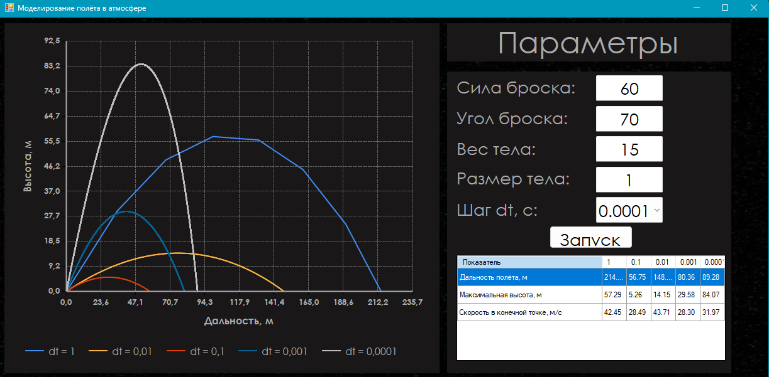

3)
В ходе лабораторной работы было реализовано приложение для моделирования полёта тела в атмосфере. В модели учитываются сила тяжести и сопротивление воздуха, а расчёт выполняется численным методом с возможностью изменения шага моделирования dt. По заданию требовалось сравнить траектории при разных значениях шага и заполнить таблицу результатов.
В результате моделирования установлено, что шаг моделирования существенно влияет на точность расчёта. При больших значениях dt траектория получается более грубой, а рассчитанные дальность полёта, максимальная высота и скорость в конечной точке имеют большую погрешность. При уменьшении шага моделирования траектория становится более гладкой, а результаты стабилизируются.
Сравнение нескольких траекторий показало, что при малых значениях шага (0.01, 0.001, 0.0001) кривые располагаются близко друг к другу, то есть решение становится устойчивым и близким к точному. Это говорит о сходимости численного метода. Для больших шагов, например dt = 1, отклонение результатов заметно сильнее.
Также можно сделать вывод, что учёт атмосферы оказывает существенное влияние на движение тела: сопротивление воздуха уменьшает дальность полёта и максимальную высоту по сравнению с идеализированным случаем без сопротивления. Модель полёта в атмосфере в задании как раз строится с учётом коэффициента сопротивления и сравнения результатов для разных dt.
Таким образом, поставленная цель работы достигнута: программа разработана, траектории для разных шагов построены, таблица результатов заполнена, а влияние шага моделирования на точность численного решения исследовано. Наиболее достоверные результаты получаются при малом шаге моделирования, однако это требует большего числа вычислений.

